 | SERVIÇO PÚBLICO FEDERAL  MINISTÉRIO DA EDUCAÇÃO  INSTITUTO FEDERAL DE SÃO PAULO  CAMPUS SÃO PAULO |  |  |  |  |  | 
Curso: Informática Matutino |  |  | Disciplina: Banco de Dados |  | Turma: 213 | Série/Período: 2 ano
Professor(a): Leonardo Motta |  | Data: 19/10/2020 |  | Bimestre: 2 | Nota (%):

Aluno(a): Igor Domingos da Silva Mozetic.

Enunciado
Utilizando os MERs abaixo e, seguindo o exemplo, faça a representação das implementações de relacionamentos para todos os casos possíveis em 1:N e N:N.

Exemplo:
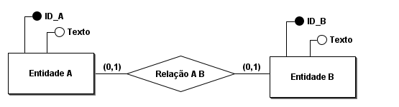
Entidade_A (ID_A, Texto, ID_B)
ID_B referencia Entidade_B
Entidade_B (ID_B, Texto)
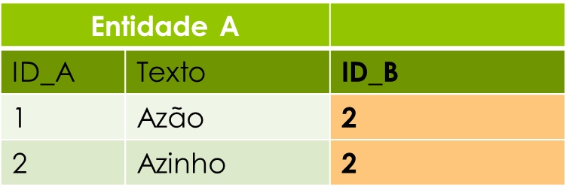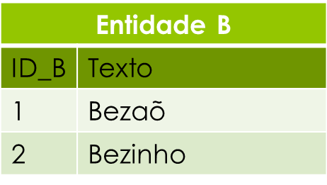

MERs

1:N
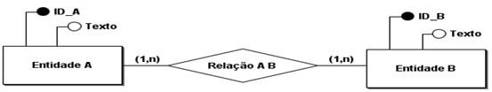
Não é possível realizar pois é de N:N e não de 1:N
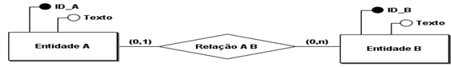
- Mais utilizado (Adição de coluna)
Entidade_A (ID_A, Texto_A)
Entidade_B (ID_B, Texto_B, ID_A)
ID_A referencia Entidade_A
Entidade A |  |  |  | Entidade B
ID_A | Texto | ID_B |  | ID_B | Texto
1 | Azão | 1 |  | 1 | Bezão
2 | Azinho | 1 |  | 2 | Bezinho

- Menos utilizado (Tabela Própria)
Entidade_A (ID_A, Texto_A)
Entidade_B (ID_B, Texto_B)
Relação_A_B (ID_A,ID_B)
ID_A referencia Entidade_A
ID_B referencia Entidade_B
Entidade A |  |  | Entidade B |  |  | Relação A_B
ID_A | Texto |  | ID_B | Texto |  | ID_A | ID_B
1 | Azão |  | 1 | Bezão |  | 2 | 1
2 | Azinho |  | 2 | Bezinho |  | 1 | 2

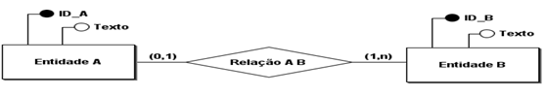
- Mais utilizado (Adição de coluna)
Entidade_A (ID_A, Texto_A)
Entidade_B (ID_B, Texto_B, ID_A)
ID_A referencia Entidade_A
Entidade A |  |  |  | Entidade B
ID_A | Texto | ID_B |  | ID_B | Texto
1 | Azão | 2 |  | 1 | Bezão
2 | Azinho | 2 |  | 2 | Bez  inho

- Menos utilizado (Tabela Própria)
Entidade_A (ID_A, Texto_A)
Entidade_B (ID_B, Texto_B)
Relação_A_B (ID_A,ID_B)
ID_A referencia Entidade_A
ID_B referencia Entidade_B
Entidade A |  |  | Entidade B |  |  | Relação A_B
ID_A | Texto |  | ID_B | Texto |  | ID_A | ID_B
1 | Azão |  | 1 | Bezão |  | 1 | 1
2 | Azinho |  | 2 | Bezinho |  | 2 | 2

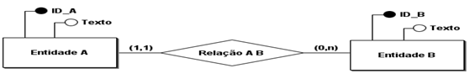
- Único utilizado (Adição de coluna)
Entidade_A (ID_A, Texto_A)
Entidade_B (ID_B, Texto_B, ID_A)
ID_A referencia Entidade_A
Entidade A |  |  |  | Entidade B
ID_A | Texto | ID_B |  | ID_B | Texto
1 | Azão | 1 |  | 1 | Bezão
2 | Azinho | 2 |  | 2 | Bezinho

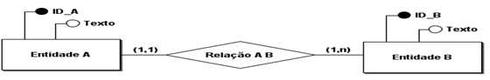
- Único utilizado (Adição de coluna)
Entidade_A (ID_A, Texto_A)
Entidade_B (ID_B, Texto_B, ID_A)
ID_A referencia Entidade_A
Entidade A |  |  |  | Entidade B
ID_A | Texto | ID_B |  | ID_B | Texto
1 | Azão | 2 |  | 1 | Bezão
2 | Azinho | 1 |  | 2 | Bezinho

N:N

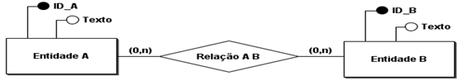
- Único utilizado (Tabela Própria)
Entidade_A (ID_A, Texto_A)
Entidade_B (ID_B, Texto_B)
Relação_A_B (ID_A,ID_B)
ID_A referencia Entidade_A
ID_B referencia Entidade_B
Entidade A |  |  | Entidade B |  |  | Relação A_B
ID_A | Texto |  | ID_B | Texto |  | ID_A | ID_B
1 | Azão |  | 1 | Bezão |  | 2 | 2
2 | Azinho |  | 2 | Bezinho |  | 1 | 1

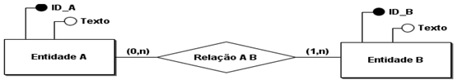
- Único utilizado (Tabela Própria)
Entidade_A (ID_A, Texto_A)
Entidade_B (ID_B, Texto_B)
Relação_A_B (ID_A,ID_B)
ID_A referencia Entidade_A
ID_B referencia Entidade_B
Entidade A |  |  | Entidade B |  |  | Relação A_B
ID_A | Texto |  | ID_B | Texto |  | ID_A | ID_B
1 | Azão |  | 1 | Bezão |  | 1 | 2
2 | Azinho |  | 2 | Bezinho |  | 1 | 2

- Único utilizado (Tabela Própria)
Entidade_A (ID_A, Texto_A)
Entidade_B (ID_B, Texto_B)
Relação_A_B (ID_A,ID_B)
ID_A referencia Entidade_A
ID_B referencia Entidade_B
Entidade A |  |  | Entidade B |  |  | Relação A_B
ID_A | Texto |  | ID_B | Texto |  | ID_A | ID_B
1 | Azão |  | 1 | Bezão |  | 2 | 1
2 | Azinho |  | 2 | Bezinho |  | 2 | 1

